# 目录

1 目录 1

2 整体测试暨命令行接口测试 1

2.1 测试用例介绍 1

2.1.1 hello world 1

2.1.2 最大公因数 2

2.1.3 快速排序 3

2.1.4 语义错误PASCAL-S源程序 6

2.1.5 词法+语法错误PASCAL-S源程序 7

2.2 无参调用 7

2.3 命令行参数测试 8

2.3.1 -inname 输入文件名 8

2.3.2 -outname 输出文件名 9

2.3.3 -compiler 编译器名 9

2.3.4 -exename 可执行文件名 10

2.3.5 -execute 执行 11

2.3.6 -errorbound 错误上限 11

2.3.7 -developer 开发者信息 12

2.3.8 -version 版本信息 12

2.3.9 -help 帮助文档 12

2.4 综合测试 13

2.4.1 快速排序 13

2.4.2 词法+语法错误 14

# 整体测试暨命令行接口测试

采取命令行调用最终的编译器可执行程序pascal2c.exe。

## 测试用例介绍

### hello world

* PASCAL-S源程序

program test(input,output);

begin

writeln('h','e','l','l','o',' ','w','o','r','l','d','!');

end.

* 生成的C程序

//Head files

#include<stdio.h>

#include<stdbool.h>

//Overall constant definiton

//Overall variable definition

//Subprogram declaration

void test();

//Main function

int main()

{

    test();

    return 0;

}

//Subprogram definition

void test()

{

    printf("%c%c%c%c%c%c%c%c%c%c%c%c\n", 'h', 'e', 'l', 'l', 'o', ' ', 'w', 'o', 'r', 'l', 'd', '!');

}

### 最大公因数

* PASCAL-S源程序

program example(input,output);

var n,i,x,y:integer;

function gcd(a,b:integer):integer;

begin

    if b=0 then gcd:=a

    else gcd:=gcd(b,a mod b);

end;

begin

read(n);

for i:= 1 to n do

begin

read(x,y);

writeln(gcd(x,y))

end;

end.

* 生成的C程序

//Head files

#include<stdio.h>

#include<stdbool.h>

//Overall constant definiton

//Overall variable definition

int n;

int i;

int x;

int y;

//Subprogram declaration

void example();

int gcd(int a, int b);

//Main function

int main()

{

    example();

    return 0;

}

//Subprogram definition

void example()

{

    scanf("%d", &n);

    for(i = 1; i <= n; i++)

    {

        scanf("%d%d", &x, &y);

        printf("%d\n", gcd(x, y));

    }

}

int gcd(int a, int b)

{

    if(b == 0)

        return (a);

    else

        return (gcd(b, a % b));

}

### 快速排序

* PASCAL-S源程序

program quicksort(input,output);

var

n,i:integer;

a:array[0..100000] of integer;

procedure kp(l,r:integer);

var

i,j,mid:integer;

begin

if l>=r then exit;

i:=l;j:=r;mid:=a[(l+r) div 2];

repeat

    begin

while a[i]<mid do i:=i+1;

while a[j]>mid do j:=j-1;

if i<=j then

begin

a[0]:=a[i];a[i]:=a[j];a[j]:=a[0];

i:=i+1;j:=j-1;

end

    end

until i>j;

kp(l,j);

kp(i,r)

end;

begin

read(n);

for i:=1 to n do

read(a[i]);

kp(1,n);

for i:=1 to n do

write(a[i],' ');

end.

* 生成的C程序

//Head files

#include<stdio.h>

#include<stdbool.h>

//Overall constant definiton

//Overall variable definition

int n;

int i;

int a[100001];

//Subprogram declaration

void quicksort();

void kp(int l, int r);

//Main function

int main()

{

    quicksort();

    return 0;

}

//Subprogram definition

void quicksort()

{

    scanf("%d", &n);

    for(i = 1; i <= n; i++)

        scanf("%d", &a[i]);

    kp(1, n);

    for(i = 1; i <= n; i++)

        printf("%d%c", a[i], ' ');

}

void kp(int l, int r)

{

    int i;

    int j;

    int mid;

    if(l >= r)

        return;

    i = l;

    j = r;

    mid = a[(l + r) / 2];

    do

    {

        while(a[i] < mid)

            i = i + 1;

        while(a[j] > mid)

            j = j - 1;

        if(i <= j)

        {

            a[0] = a[i];

            a[i] = a[j];

            a[j] = a[0];

            i = i + 1;

            j = j - 1;

        }

    }

    while(!(i > j));

    kp(l, j);

    kp(i, r);

}

### 语义错误PASCAL-S源程序

program read(write,output);//主程序名和库程序同名

const m=10;

exit=m;//exit是库函数

var a,x,y:integer;

b:real;

c:char;

d:boolean;

e:array[1..5] of integer;

function fun1:integer;//报函数没有返回语句的警告

begin

v:=a;//v未定义

end;

function fun2:integer;

begin

fun2:=1;

fun2:=e[6];//数组下标越界

fun2;//函数不能作为一条单独的语句

a:=fun2[1];//错把函数名当做数组

end;

procedure pro1(a:integer;b:real);

var c:real;

d:integer;

begin

c:=a+b;//integer可以隐式转换为real

d:=a+b;//real不能隐式转换为integer

end;

procedure pro2(var a:real;b:integer);

begin

exit(a+b);//过程没有返回值

end;

begin

a:=1;

m:=a;//常量赋值语句右值不为常量

b:=2;

c:=3;//赋值语句左右类型不匹配

d:=a>b;//d为false

if a then b:=b+1;//if条件表达式不为boolean

repeat a:=a+c until not d;//a:=a+c语句左右类型不匹配

for b:=10 to 1 do e(a,a);//循环变量不可以是real；错把数组名当做函数

while a<10 do a:=a+1;

x:=pro1(x,y);//pro1为过程，没有返回值

x:=1;

y:=2;

pro1(x,y);//传值参数支持integer到real的隐式转换

pro2(x,y);//pro2的第一个参数为传引用，integer无法隐式转换为real

pro1(x+y);//pro1有两个参数

pro1(x+y,x+y);//传值参数支持复合表达式

pro2(x+y);//pro2有两个参数

pro2(x+y,x+y);//pro2第一个参数为引用参数，只能是变量或者数组元素，不能是复杂表达式

end.

### 词法+语法错误PASCAL-S源程序

主程序参数列表缺少右括号，出现非法字符#10次

program test(input,output;

#

#

#

#

#

#

#

#

#

#

begin

end.

## 无参调用

* 测试命令

pascal2c

* 测试用例

1.1 hello world，保存在PascalProgram.pas中

* 预期结果

从默认输入文件PascalProgram.pas中读取PASCAL-S源程序，且编译无错误，输出C程序保存到CProgram.c中

* 控制台输出

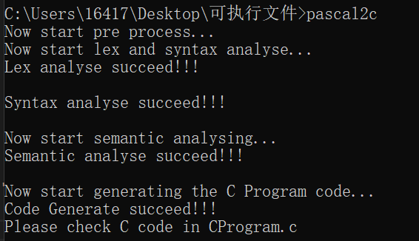

* 结果分析

编译无错误，C代码成功保存到默认输出文件CProgram.c中

## 命令行参数测试

### -inname 输入文件名

* 测试命令

pascal2c –inname gcd.pas

* 测试用例

1.2 最大公因数，保存在gcd.pas中

* 预期结果

从gcd.pas中读取PASCAL-S源程序，且编译无错误，生成的C代码保存到默认文件CProgram.c中

* 控制台输出

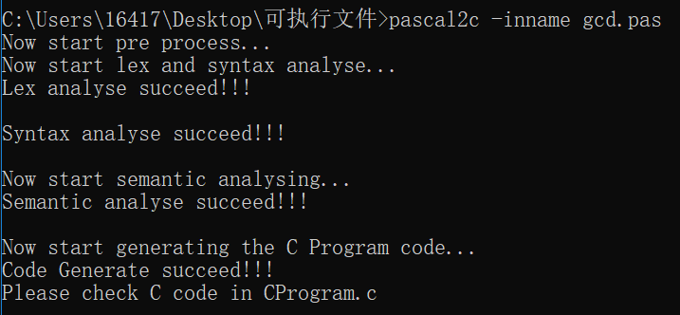

* 结果分析

编译无错误，成功编译了来自指定输入文件gcd.pas的PASCAL-S源程序，并成功生成C代码

### -outname 输出文件名

* 测试命令

pascal2c -inname gcd.pas -outname gcd.out

* 测试用例

1.2 最大公因数，保存在gcd.pas中

* 预期结果

编译成功，从gcd.pas中读取PASCAL-S源程序，生成的C代码保存到gcd.out中

* 控制台输出

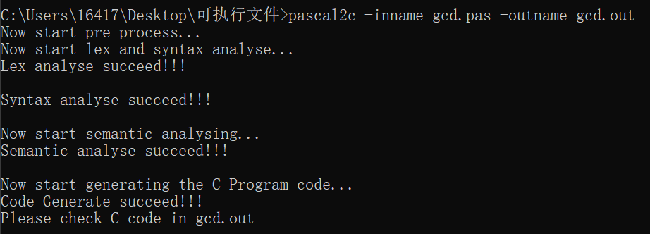

* 结果分析

编译成功，成功地从gcd.pas中读取PASCAL-S源程序，生成的C代码保存到了gcd.out中

### -compiler 编译器名

* 测试命令

pascal2c –compiler gcc

* 测试用例

1.1 hello world，保存在PascalProgram.pas中

* 预期结果

编译成功，从默认输入中读取PASCAL-S源程序，保存到默认输出中, 并调用gcc编译器编译C程序，生成可执行文件，为默认名称CProcess.exe

* 控制台输出

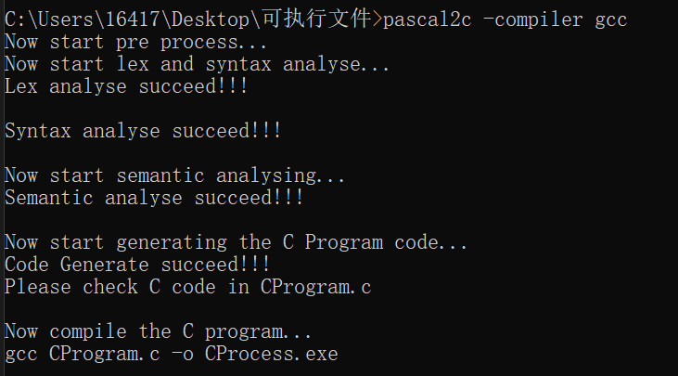

* 结果分析

编译成功，从默认输入中读取PASCAL-S源程序，成功生成C代码，保存到默认输出中，调用gcc编译C程序，生成的可执行文件，取名为默认名称CProcess.exe

### -exename 可执行文件名

* 测试命令

hellpascal2c -exename helloworld

* 测试用例

1.1 hello world，保存在PascalProgram.pas中

* 预期结果

编译成功，从默认输入中读取PASCAL-S源程序，成功生成C代码，保存到默认输出中，调用gcc编译C程序，生成的可执行文件，取名为指定名称helloworld.exe

* 控制台输出

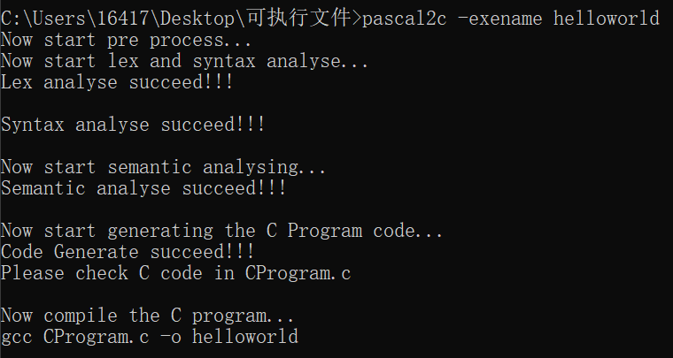

* 结果分析

编译成功，从默认输入中读取PASCAL-S源程序，成功生成C代码，保存到默认输出中，调用gcc编译C程序，生成的可执行文件，取名为指定名称helloworld.exe

### -execute 执行

* 测试命令

pascal2c -execute

* 测试用例

1.1 hello world，保存在PascalProgram.pas中

* 预期结果

编译成功，从默认输入中读取PASCAL-S源程序，成功生成C代码，保存到默认输出中，调用gcc编译C程序，生成的可执行文件，取名为默认名称CProcess.exe，并自动执行，输出hello world

* 控制台输出

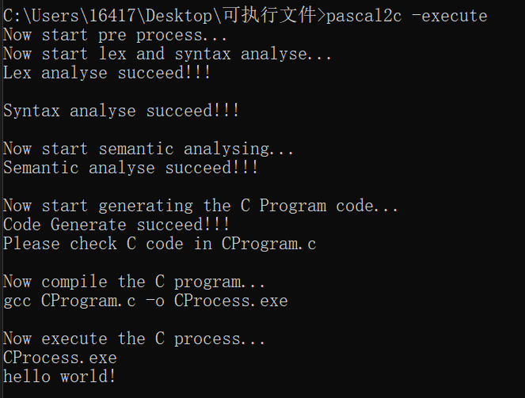

* 结果分析

编译成功，从默认输入中读取PASCAL-S源程序，成功生成C代码，保存到默认输出中，调用gcc编译C程序，生成的可执行文件，取名为默认名称CProcess.exe，并自动执行，输出hello world

### -errorbound 错误上限

* 测试命令

pascal2c –errorbound 5

* 测试用例

1.4 语义错误，保存在默认输入PascalProgram.pas中

* 预期结果

达到5个语义错误后，编译器停止运行，并输出报错信息

* 控制台输出

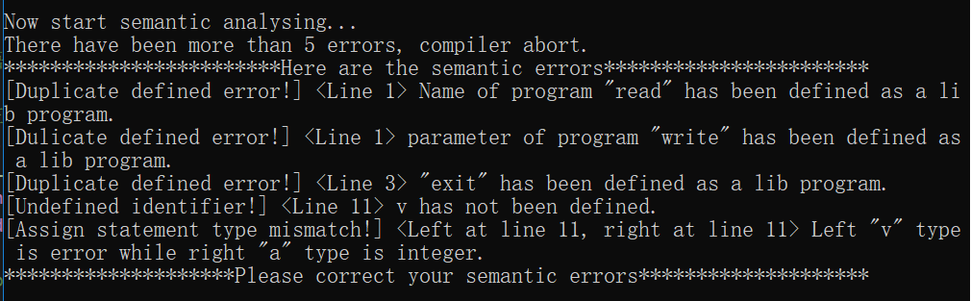

* 结果分析

达到5个语义错误后，编译器停止运行，并输出报错信息

### -developer 开发者信息

* 测试命令

pascal2c -developer

* 控制台输出

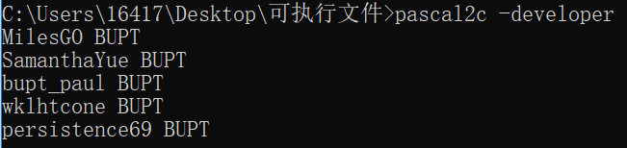

### -version 版本信息

* 测试命令

pascal2c -version

* 控制台输出

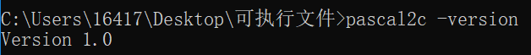

### -help 帮助文档

* 测试命令

pascal2c -help

* 控制台输出

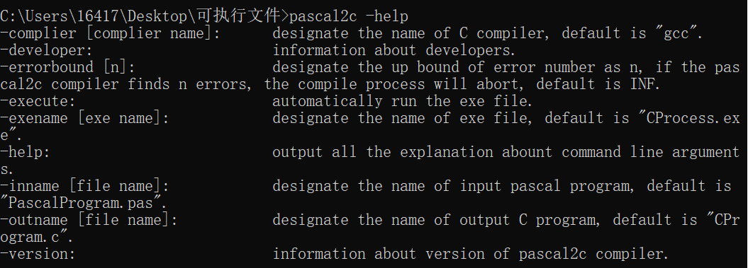

## 综合测试

### 快速排序

* 测试命令

pascal2c -inname quicksort.pas -exename quicksort -outname quicksort.c -execute

* 预期结果

编译成功，从quicksort.pas中读取快速排序的PASCAL-S源程序，生成的C代码保存到quicksort.c中，编译C程序，生成可执行程序，名为quicksort.exe，自动执行可执行程序，输入样例，输出正确排序结果

* 控制台输出及运行结果

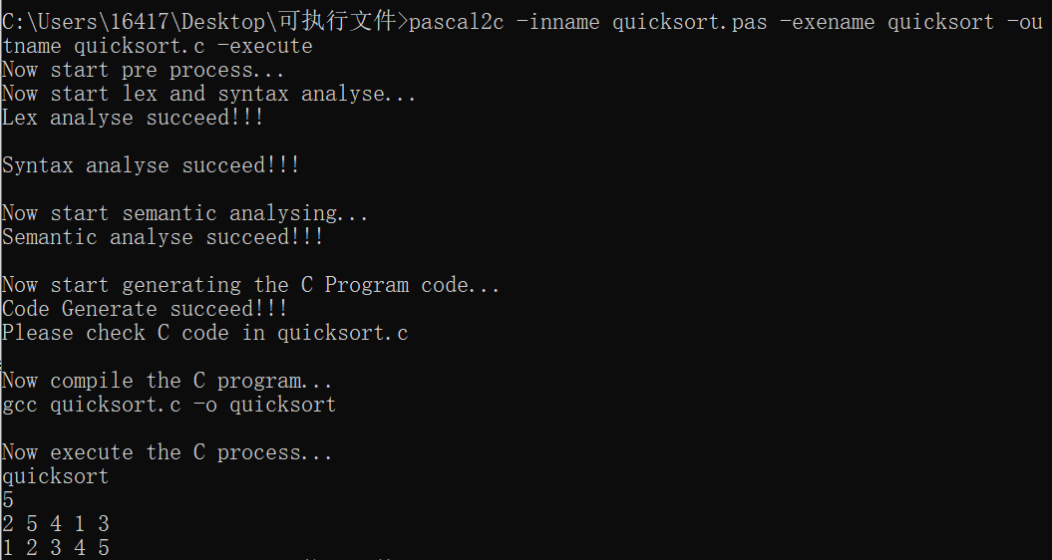

* 结果分析

编译成功，从quicksort.pas中读取快速排序的PASCAL-S源程序，生成的C代码保存到quicksort.c中，编译C程序，生成可执行程序，名为quicksort.exe，自动执行可执行程序，输入样例

5

2 5 4 1 3

输出正确排序结果

1 2 3 4 5

### 词法+语法错误

* 测试命令

pascal2c –outname lex_and_yacc_error.c –errorbound 6

* 预期结果

报词法、语法错误，错误个数被限制在6个，未生成输出文件lex_and_yacc_error.c

* 控制台输出及运行结果

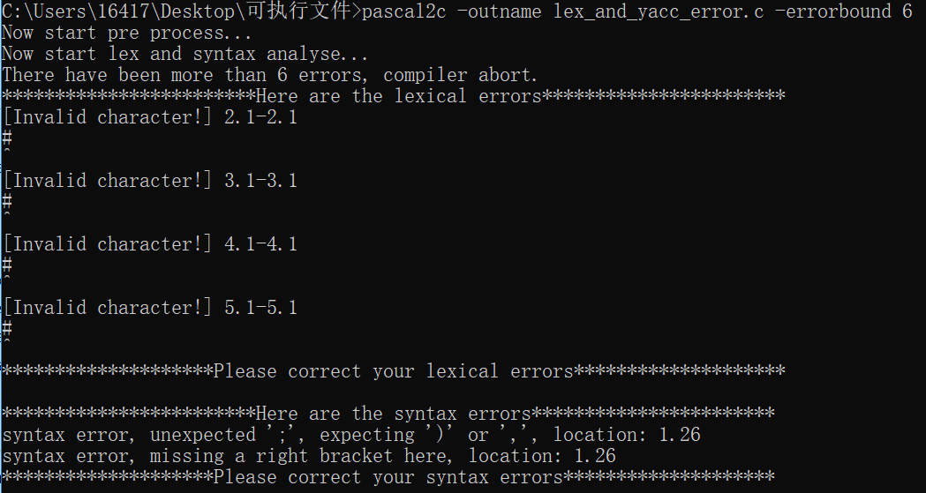

* 结果分析

报词法、语法错误，错误个数被限制在6个，未生成输出文件lex_and_yacc_error.c